Вкуснейший отечественный сыр везут фермеры России в Москву на «Сырные дни»
30.09.2016
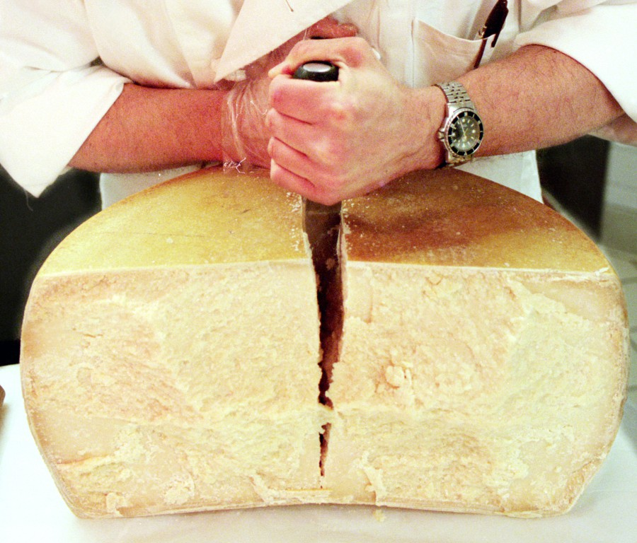
Свыше 100 сортов сыра доставят на «Сырные дни» московского гастрономического фестиваля «Золотая осень» уже в этот уик-энд.
По данным Минсельхоза, в числе самых известных названия - бри, камамбер, горгонзола, моцарелла и буррата – но сделанные в России.
Сейчас сыры занимают лидирующую позицию по объему производства на рынке молочной продукции. Центрами их производства в нашей стране признаны Алтай, Воронежская, Московская и Брянская области.
- Самые яркие фестивальные премьеры - это полутвердые сыры «Московский» (его будут варить на огне непосредственно на фестивальной площадке на Манежной площади) и «Медовый». Производители рассчитывают, что со временем оба этих сорта займут место в общероссийской линейке сыров, которые можно будет найти на прилавках столичных магазинов, - отмечают в ведомстве.
Главными площадками станут рынок на площади Революции, «Птичья гавань» на Манежной площади и «Осенний пикник» между ними.

Адрес страницы: http://izmaylowo.mos.ru/presscenter/news/detail/3855184.html
Управа района Измайлово города Москвы

